GULBENES NOVADA PAŠVALDĪBA
Reģ. Nr. 90009116327
Ābeļu iela 2, Gulbene, Gulbenes nov., LV-4401
Tālrunis 64497710, mob. 26595362, e-pasts: dome@gulbene.lv, www.gulbene.lv

GULBENES NOVADA PAŠVALDĪBAS DOMES LĒMUMS
Gulbenē
2024.gada 29.februārī | Nr. GND/2024/
 | (protokols Nr. ; .p.)

Par servitūta ceļa noteikšanu zemes vienībā ar kadastra apzīmējumu 5001 004 0177

Izskatīts […], 2023.gada 12.decembra iesniegums (Gulbenes novada pašvaldībā saņemts 2023.gada 13.decembrī un reģistrēts ar Nr. GND/5.13.3/23/2477-L), ar lūgumu noteikt servitūta ceļu, kas nodrošinātu piekļuvi pie iesniedzējai piederošā nekustamā īpašuma Blaumaņa iela 28, Gulbene, Gulbenes novads, kadastra numurs 5001 004 0001, sastāvā esošās būves ar kadastra apzīmējumu 5001 004 0001 006, sakarā ar to, ka iepriekš minētajā būvē tiek veikta uzņēmējdarbība un klientu piekļuve ir iespējama no Gulbenes novada pašvaldībai piederošās zemes vienības ar kadastra apzīmējumu 5001 004 0177.
Pamatojoties uz Pašvaldību likuma 10.panta pirmās daļas 16.punktu, kas nosaka, ka dome ir tiesīga izlemt ikvienu pašvaldības kompetences jautājumu; tikai domes kompetencē ir lemt par pašvaldības nekustamā īpašuma atsavināšanu un apgrūtināšanu, kā arī par nekustamā īpašuma iegūšanu, 10.panta pirmās daļas 21.punktu, kas nosaka, ka dome ir tiesīga izlemt ikvienu pašvaldības kompetences jautājumu; tikai domes kompetencē ir pieņemt lēmumus citos ārējos normatīvajos aktos paredzētajos gadījumos, likuma “Par autoceļiem” 6.¹ panta pirmo daļu, kas nosaka, ja kāda īpašnieka zemes gabalu, kuru viņš ieguvis sakarā ar īpašuma tiesību atjaunošanu vai zemes privatizāciju, pievedceļš nesavieno ar valsts vai pašvaldības ceļu, šādam īpašniekam ir servitūta tiesības lietot braukšanai citos zemes gabalos esošos ceļus vai ierīkot tos no jauna, šā panta otro daļu, kas nosaka, ka servitūtu nodibina Civillikumā noteiktajā kārtībā, Civillikuma 1158. pantu, kas nosaka, ka, ja nodibinot ceļa servitūtu nekas nav teikts par ceļa platumu, tad kājceļam jābūt vienu metru, bet lopu ceļam vai braucamam ceļam vismaz četri ar pusi metrus platam, 1231.pantu, kas nosaka, ka servitūtus nodibina ar likumu, ar tiesas spriedumu, ar līgumu vai testamentu, 1232.panta pirmo daļu, kas nosaka, ka ar līgumu vai testamentu iegūt nekustamam īpašumam par labu servitūtu vai arī viņu ar to apgrūtināt var tikai viņa īpašnieks, Gulbenes novada domes 2023.gada 21.decembra saistošo noteikumu Nr.24 “Gulbenes novada pašvaldības nolikums” 25.16. apakšpunktu, kas nosaka, ka izpilddirektors papildus Pašvaldību likumā noteiktajam slēdz privāto tiesību līgumus apstiprinātā budžeta ietvaros, izdod pilnvaras Pašvaldības administrācijas darbiniekiem saimniecisko jautājumu risināšanai, un ņemot vērā Attīstības un tautsaimniecības komitejas ieteikumu, atklāti balsojot: PAR – ; PRET –; ATTURAS –, Gulbenes novada pašvaldības dome NOLEMJ:
1. PIEKRIST braucama ceļa servitūta (ceļa servitūts) nodibināšanai Gulbenes novada pašvaldībai piekrītošajā nekustamā īpašuma Nākotnes iela 2, Gulbene, Gulbenes novads, kadastra numurs 5001 004 0177, sastāvā ietilpstošajā zemes vienībā ar kadastra apzīmējumu 5001 004 0177, posms 4,5 m platumā un 23,5 m garumā, par labu nekustamā īpašuma Blaumaņa iela 28, Gulbene, Gulbenes novads, kadastra numurs 5001 004 0001, sastāvā ietilpstošajai zemes vienībai ar kadastra apzīmējumu 5001 004 0001 uz kuras atrodas būve ar kadastra apzīmējumu 5001 004 0001 006, kurā tiek veikta uzņēmējdarbība, saskaņā ar izkopējumu no digitālās kadastra kartes (1.pielikums).
2. UZDOT Gulbenes novada Centrālās pārvaldes Īpašumu pārraudzības nodaļai sagatavot līgumu par ceļa servitūta nodibināšanu saskaņā ar šī lēmuma 1.punktu un pirms līguma parakstīšanas līguma projektu iesniegt Gulbenes novada Centrālās pārvaldes Juridiskajai un personālvadības nodaļai saskaņošanai.
3. PILNVAROT Gulbenes novada pašvaldības izpilddirektori Antru Sprudzāni noslēgt līgumu par šā lēmuma 1.punktā noteiktā ceļa servitūta nodibināšanu ar nekustamā īpašuma Blaumaņa iela 28, Gulbene, Gulbenes novads, kadastra numurs 5001 004 0001, īpašnieci […]

Gulbenes novada pašvaldības domes priekšsēdētājs A.Caunītis

Pielikums 29.02.2024. Gulbenes novada pašvaldības domes lēmumam Nr. GND/2024/

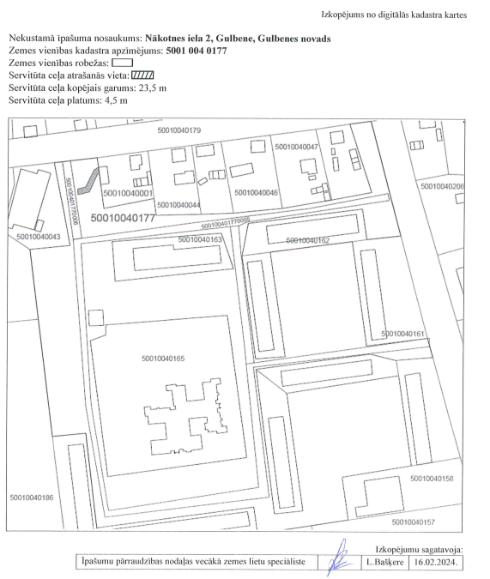
Servitūta ceļa atrašanās vietas shēma

Gulbenes novada pašvaldības domes priekšsēdētājs A.Caunītis

